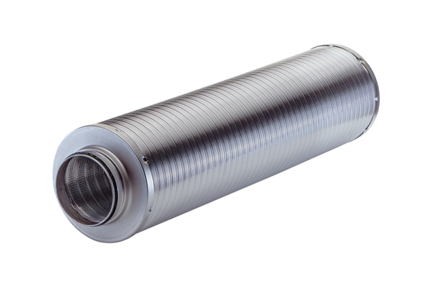Трубный шумоглушитель RSR 16/50-1Комплект поставки: 1 штукАссортимент: C
Номер артикула: 0092.0603Изготовитель: MAICO

